Ρήματα

Βάλε σε κύκλο τη σωστή απάντηση. Υπογράμμισε τα ρήματα.

Τι κάνει ο δάσκαλος;

(Βάλε σε κύκλο το σωστό)

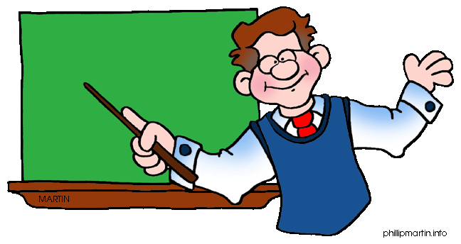

α) Ο δάσκαλος διδάσκει το μάθημα.

β) Διορθώνει τα τετράδια των παιδιών.

γ) Κάθεται στην έδρα.

Τι κάνει το παιδί;

(Βάλε σε κύκλο το σωστό)

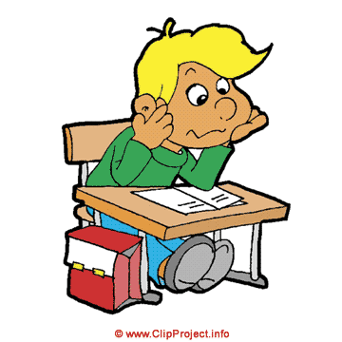

α) Το παιδί κοιμάται.

β) Το παιδί κάθεται στην καρέκλα του.

γ) Το παιδί γράφει.

Τι κάνει η δασκάλα;

(Βάλε σε κύκλο το σωστό)

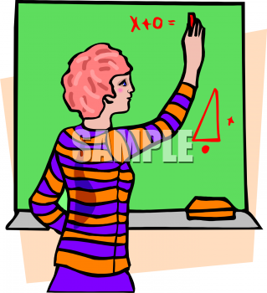

α) Η δασκάλα γράφει στον πίνακα.

β) Η δασκάλα σβήνει τον πίνακα.

γ) Η δασκάλα κάνει στα παιδιά μουσική.

Τι κάνει ο Βασίλης;

(Βάλε σε κύκλο το σωστό)

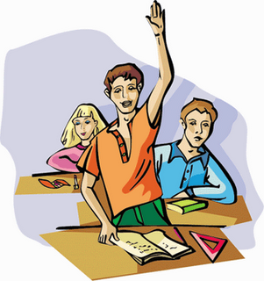

α) Ο Βασίλης φωνάζει στην τάξη.

β) Ο Βασίλης μιλά με τους συμμαθητές του.

γ) Ο Βασίλης σηκώνει το χέρι του για να πει το μάθημα.

Τι κρατά ο κύριος Γιάννης;

α) Ο κύριος Γιάννης κρατά τα βιβλία του.

β) Ο κύριος Γιάννης κρατά δύο τσάντες.

γ) Ο κύριος Γιάννης κρατά ένα κομπιούτερ.



Τι κάνει το μωρό;



α) Το μωρό κοιμάται.

β) Το μωρό χαμογελά.

γ) Το μωρό κλαίει.

Τι κάνει ο Πέτρος;

α) Ο Πέτρος γράφει Σκέφτομαι και γράφω.

β) Ο Πέτρος τρώει.

γ) Ο Πέτρος λύνει Μαθηματικά.



Τι κάνουν ο Σωτήρης και ο Κώστας;



α) Ο Σωτήρης και ο Κώστας τσακώνονται.

β) Ο Σωτήρης και ο Κώστας τραγουδούν.

γ) Ο Σωτήρης και ο Κώστας παίζουν.

Τι κάνει ο κύριος Ορέστης;



α) Ο κύριος Ορέστης χτίζει έναν τοίχο.

β) Ο κύριος Ορέστης βάφει έναν τοίχο.

γ) Ο κύριος Ορέστης ανεβαίνει τη σκάλα.